
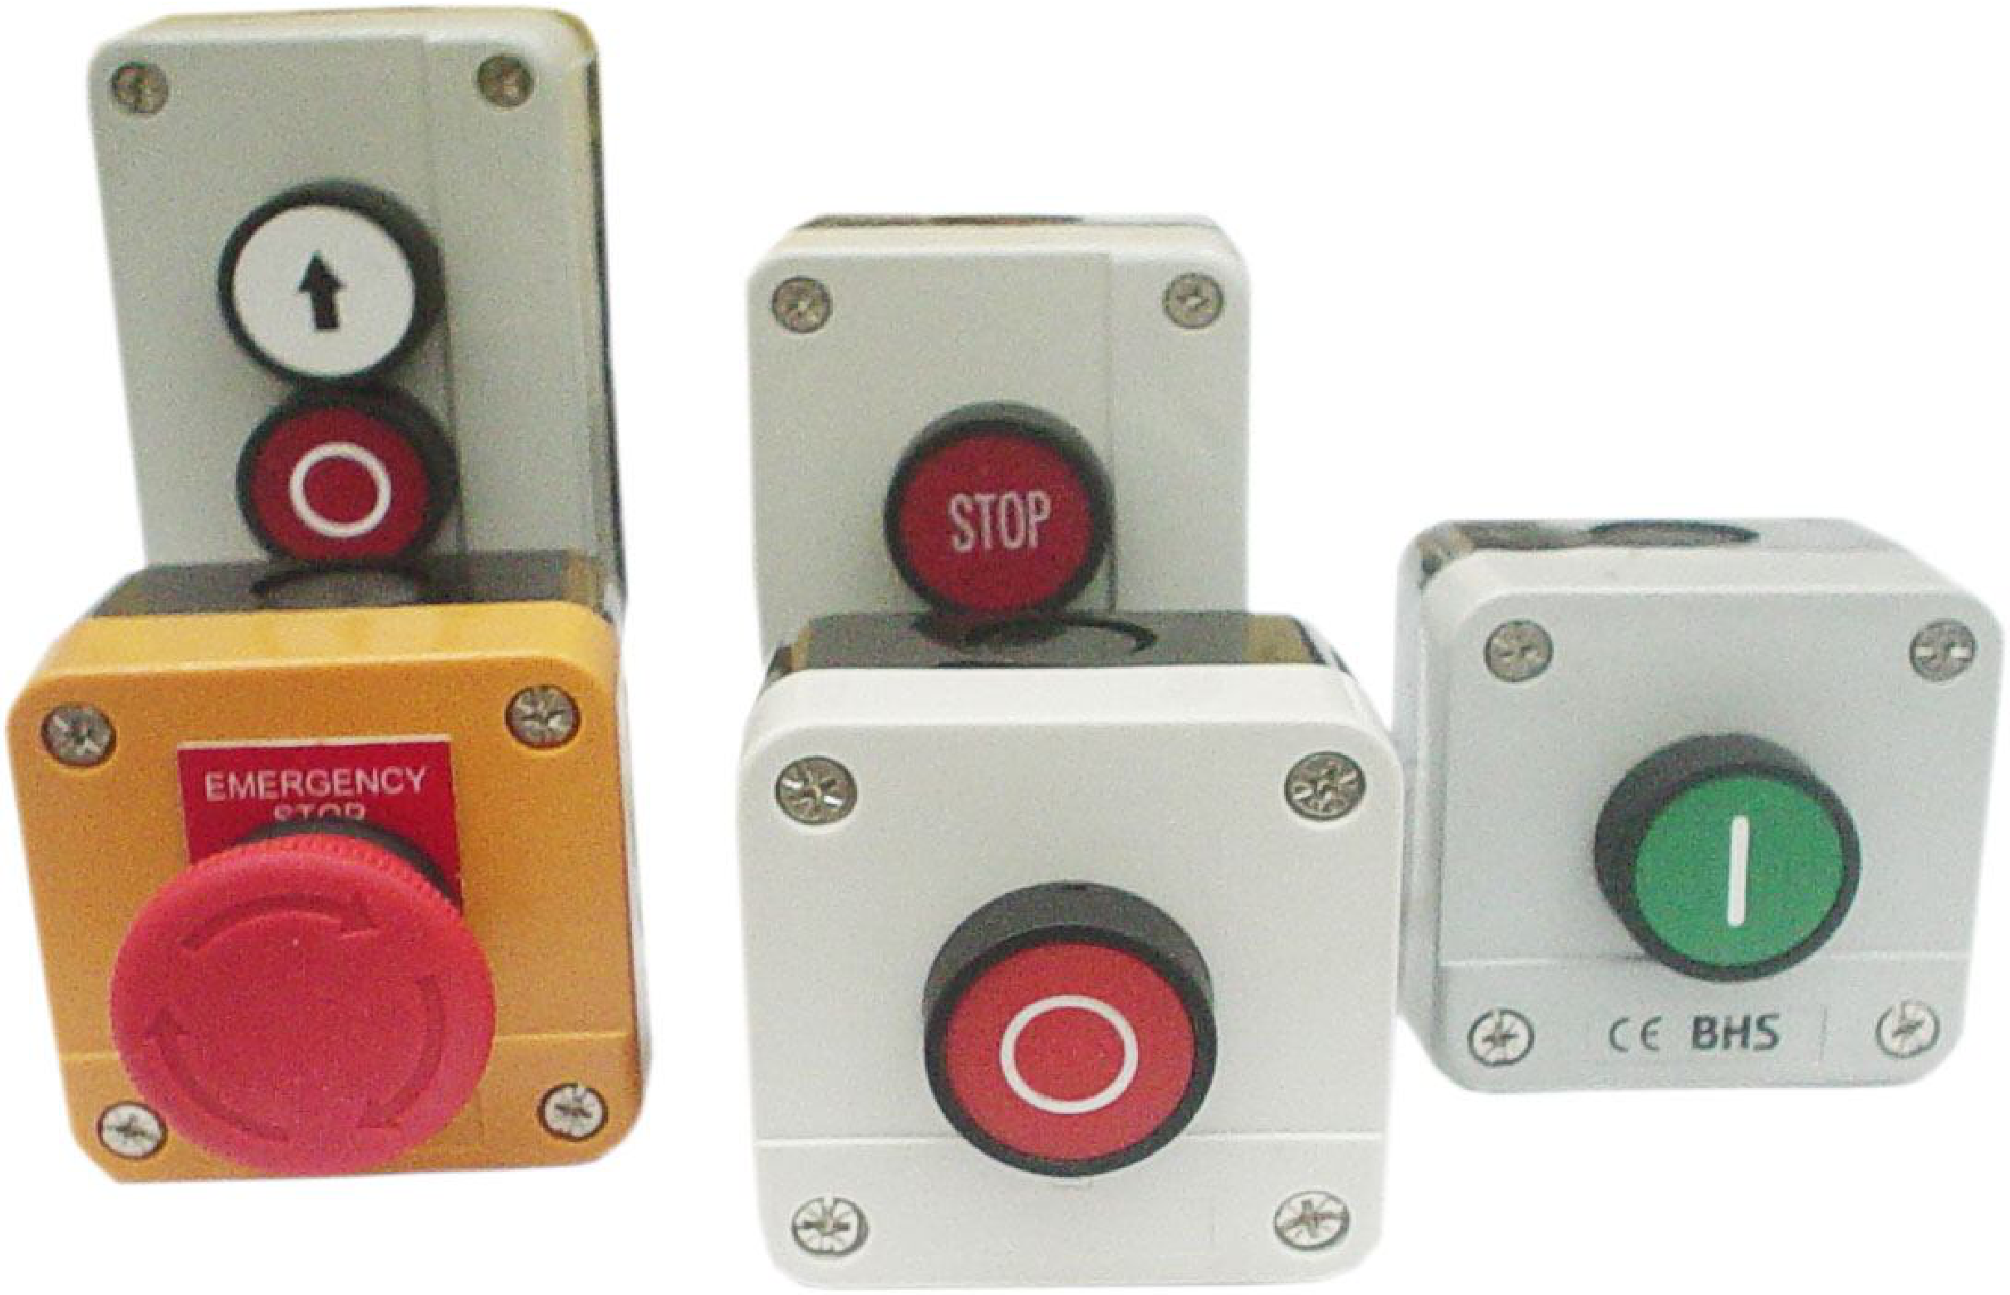
MATERIAIS ELÉTRICOS PARA AUTOMAÇÃO INDUSTRIAL EM BAIXA TENSÃO
Pag. 1
Botoeiras com Botões
Comando e sinalização - HB2-B / HB2-J
▲ Grandes configurações de funções.
▲ Caixas de sobrepor.
▲ Invólucro em policarbonato.
▲ Conformidade IEC 947-5-1.
Características técnicas
Reservamos o direito de alterar as características e especificações sem prévio aviso.
Invólucro
Material do invólucro |  | Policarbonato
Cor das tampas |  | Cinza - modelos HB2-B e amarelo - modelos HB2-J
Entrada do cabo |  | Incisão simples ou através do prensa-cabo
Temperatura de trabalho |  | -20°C ... +60°C
Montagem |  | Caixa de sobrepor
Conformidade |  | IEC 947-5-1
Bloco de contato
Configurações dos contatos |  | Até dois contatos por acionamento
Característica operacional dos contatos |  | AC-15: Ue=240V, Ie=3A. DC-13: Ue=250V, Ie=0,27A
Tensão de isolamento |  | Ui=500V
Proteção contra curtos-circuitos |  | Fusível 10A tipo gG
Capacidade de conexão - cabos | Mínima | 1x1,5mm²
Capacidade de conexão - cabos | Máxima | 2x1,5mm² ou 1x2,5mm²
Conexão |  | Por parafusos

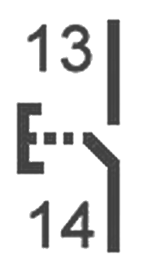
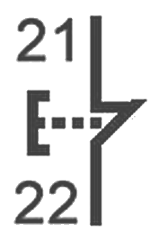
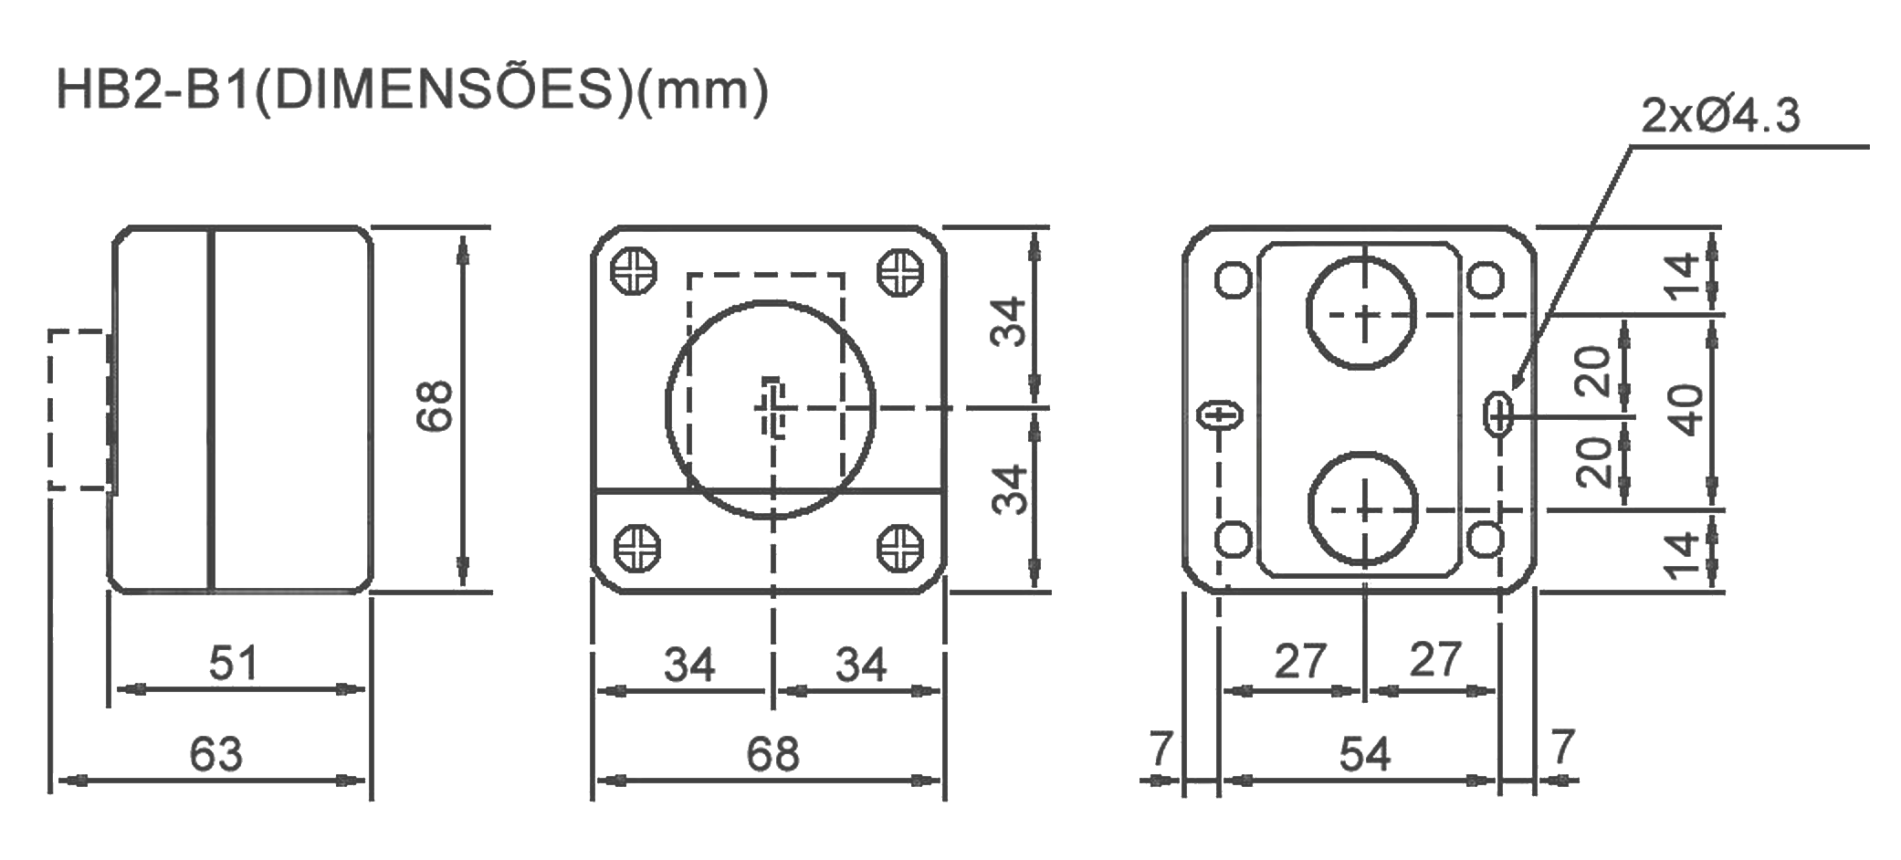

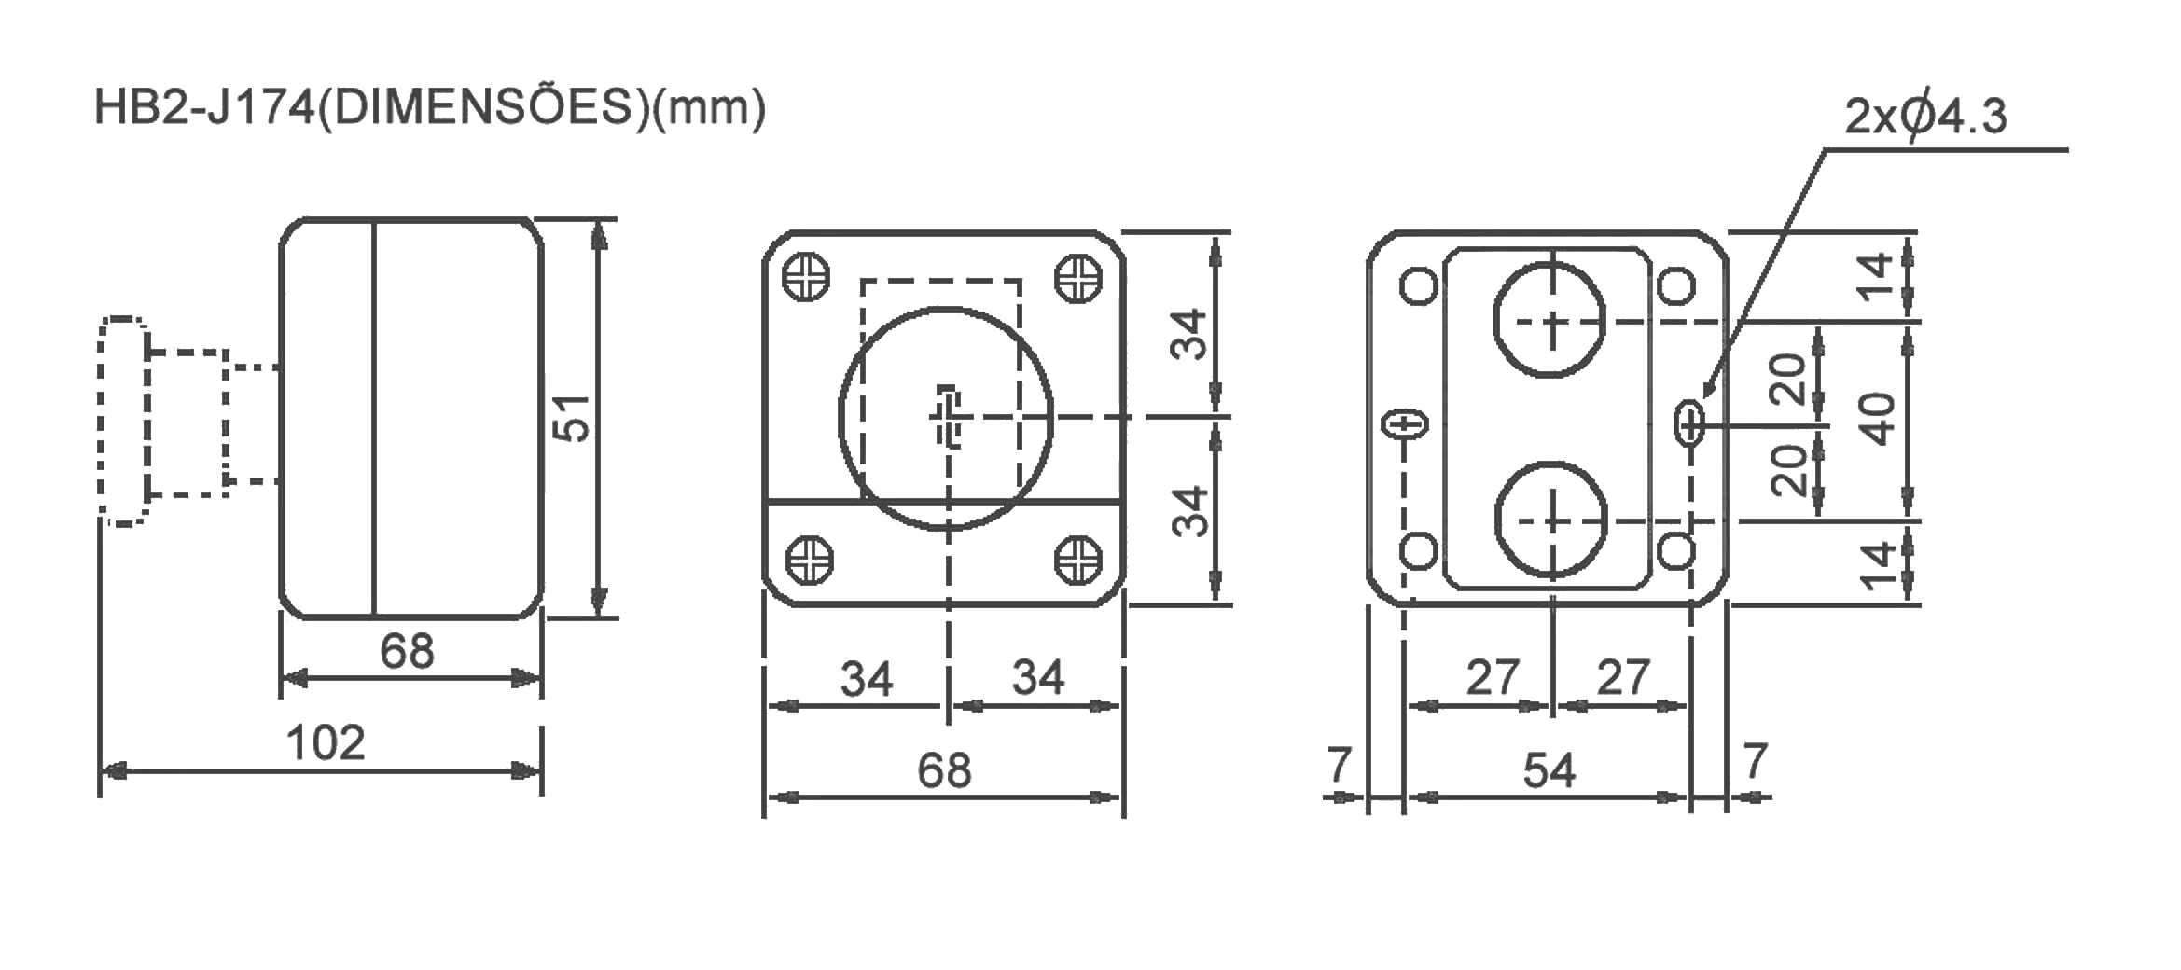
Botoeiras com Botões HB2-B / HB2-J
Pag. 2
Botoeira de comando com 01 botão
Botoeira de comando com 01 botão - emergência
Botoeira de comando com 02 botões
Reservamos o direito de alterar as características e especificações sem prévio aviso.
Referência | Função | Cor | Contato auxiliar |  | Identificador | No botão

HB2-B102 | Botão pulsante faceada | Verde | 1NA |  |  | I

HB2-B101H29 |  |  |  |  | Start | –

HB2-B112 | Botão pulsante faceada | Vermelha | 1NF |  | – | O

HB2-B111H29 |  |  |  |  | Stop | –

Referência | Função | Cor | Contato auxiliar |  | Identificador | No botão

HB2-J174 | Botão de emergência (gira-destrava) | Vermelha | 1NF |  | Emergency

Referência | Função | Cor | Contato auxiliar |  | Identificador | No botão

HB2-B213 | Botões pulsantes faceados | Verde e vermelho | 1NA e 1NF |  | – | I  O

HB2-B215 | Botões pulsantes faceados | Verde e vermelho | 1NA e 1NF |  | – | START  STOP

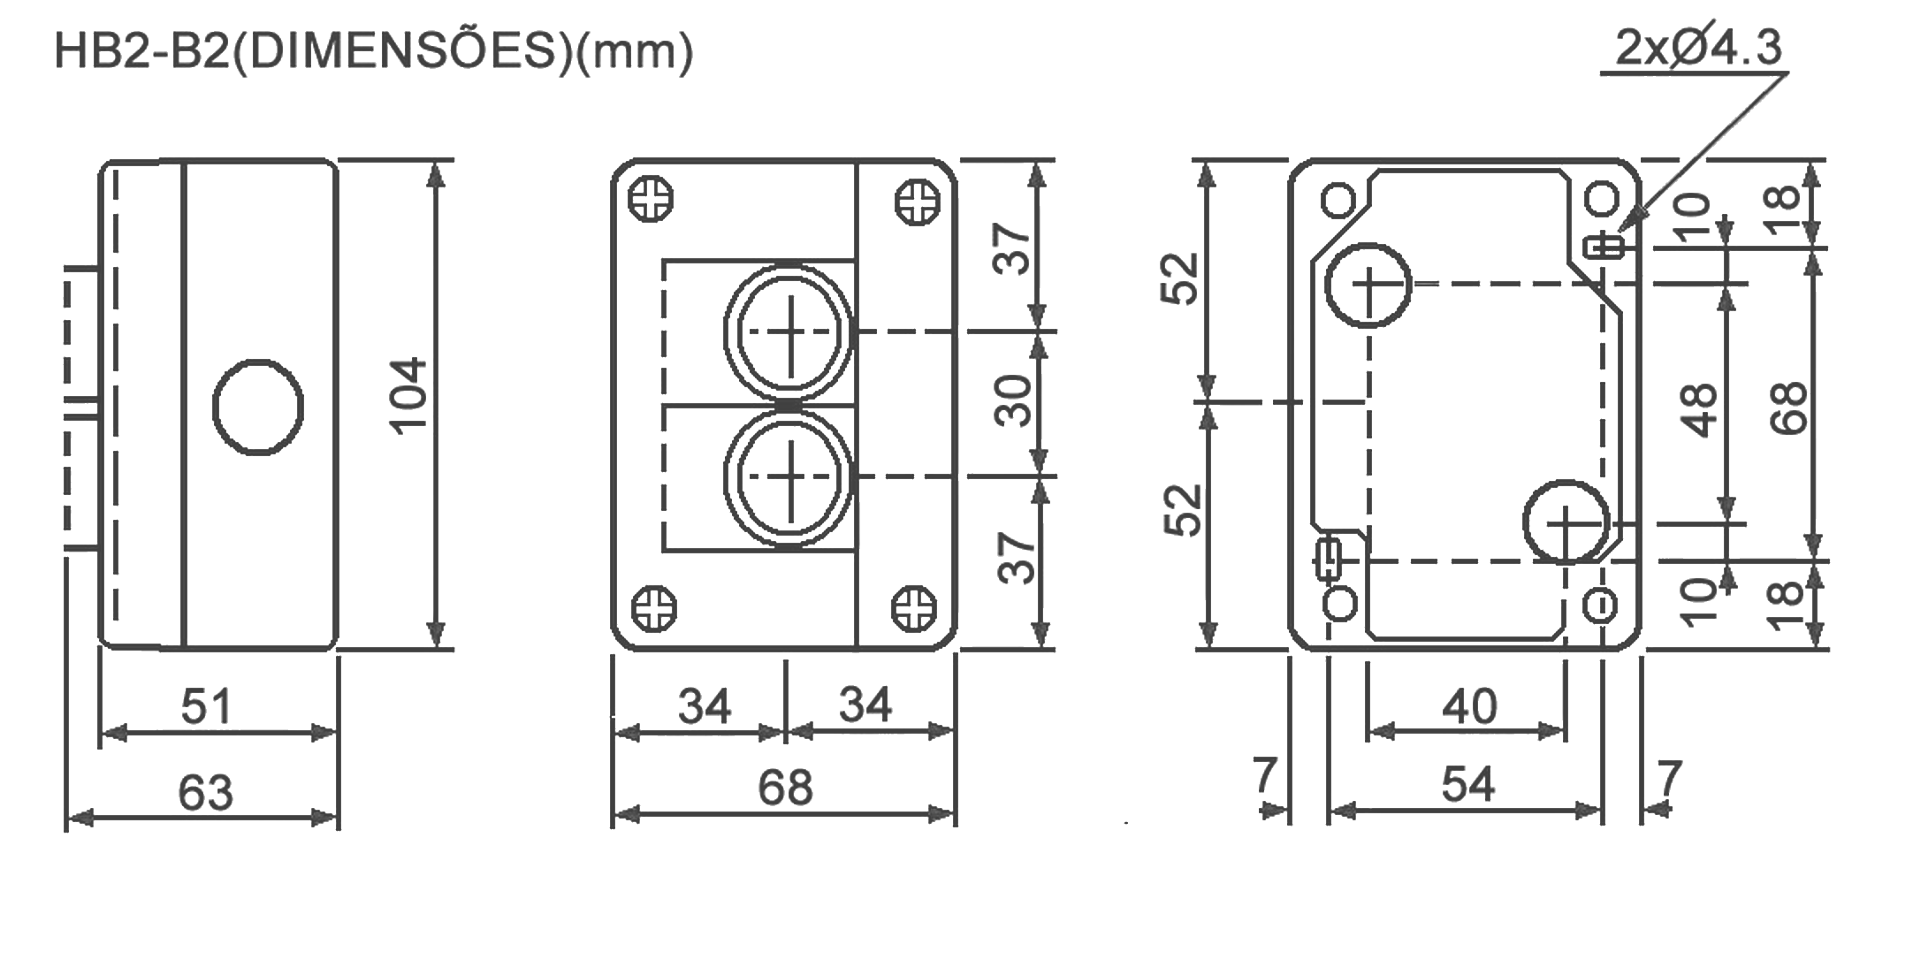
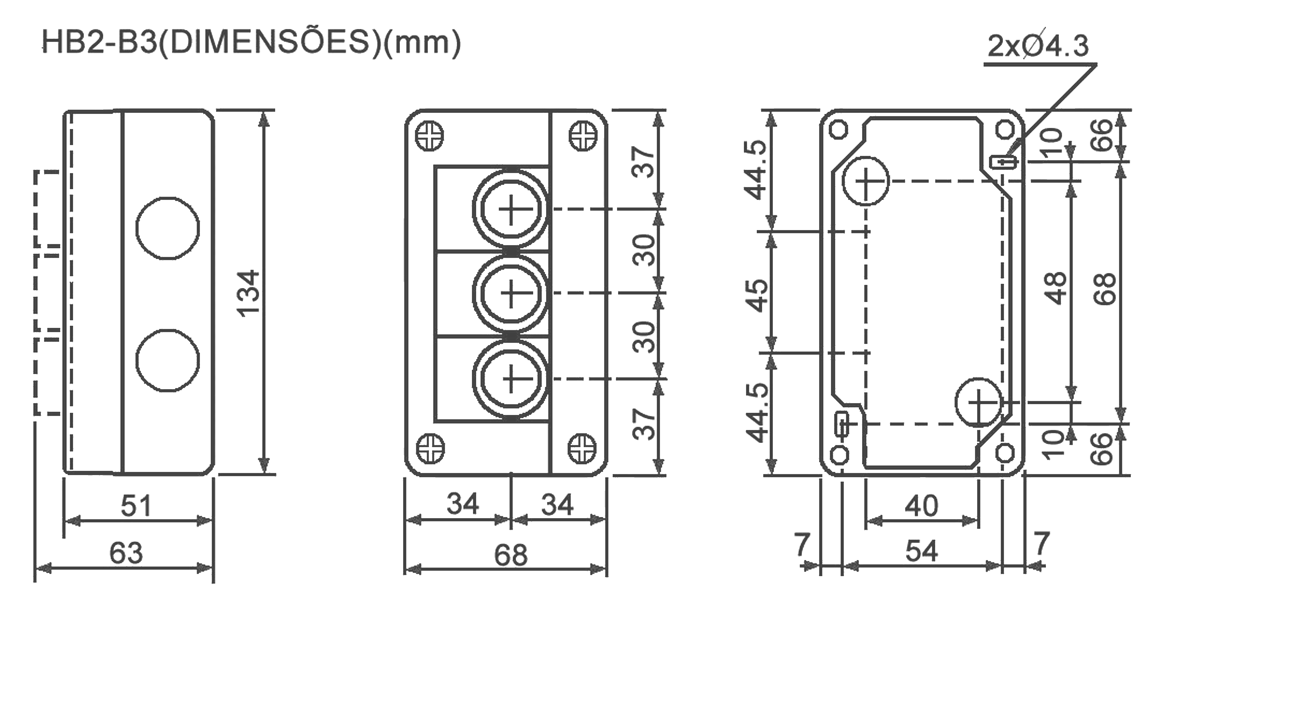
Botoeiras com Botões HB2-B / HB2-J
Pag. 3
Botoeira de comando com 03 botões
Reservamos o direito de alterar as características e especificações sem prévio aviso.
Contato Tel: (11) 2081-8168
WhatsApp / vendas: (11) 98324-0256 ; (11) 98368-0032
Email: comercial@bhseletronica.com.br
www.bhseletronica.com.br
Referência | Função | Cor | Contato auxiliar |  | Identificador | No botão

HB2-B311H29 | Botões pulsantes faceados | Verde  Vermelho  Verde | 1NA  1NF  1NA |  | FORWARD  STOP  REVERSE

HB2-B324 | Botões pulsantes faceados | Branco  Vermelho  Preto | 1NA  1NF  1NA |  |  | ↑  O  ↓

